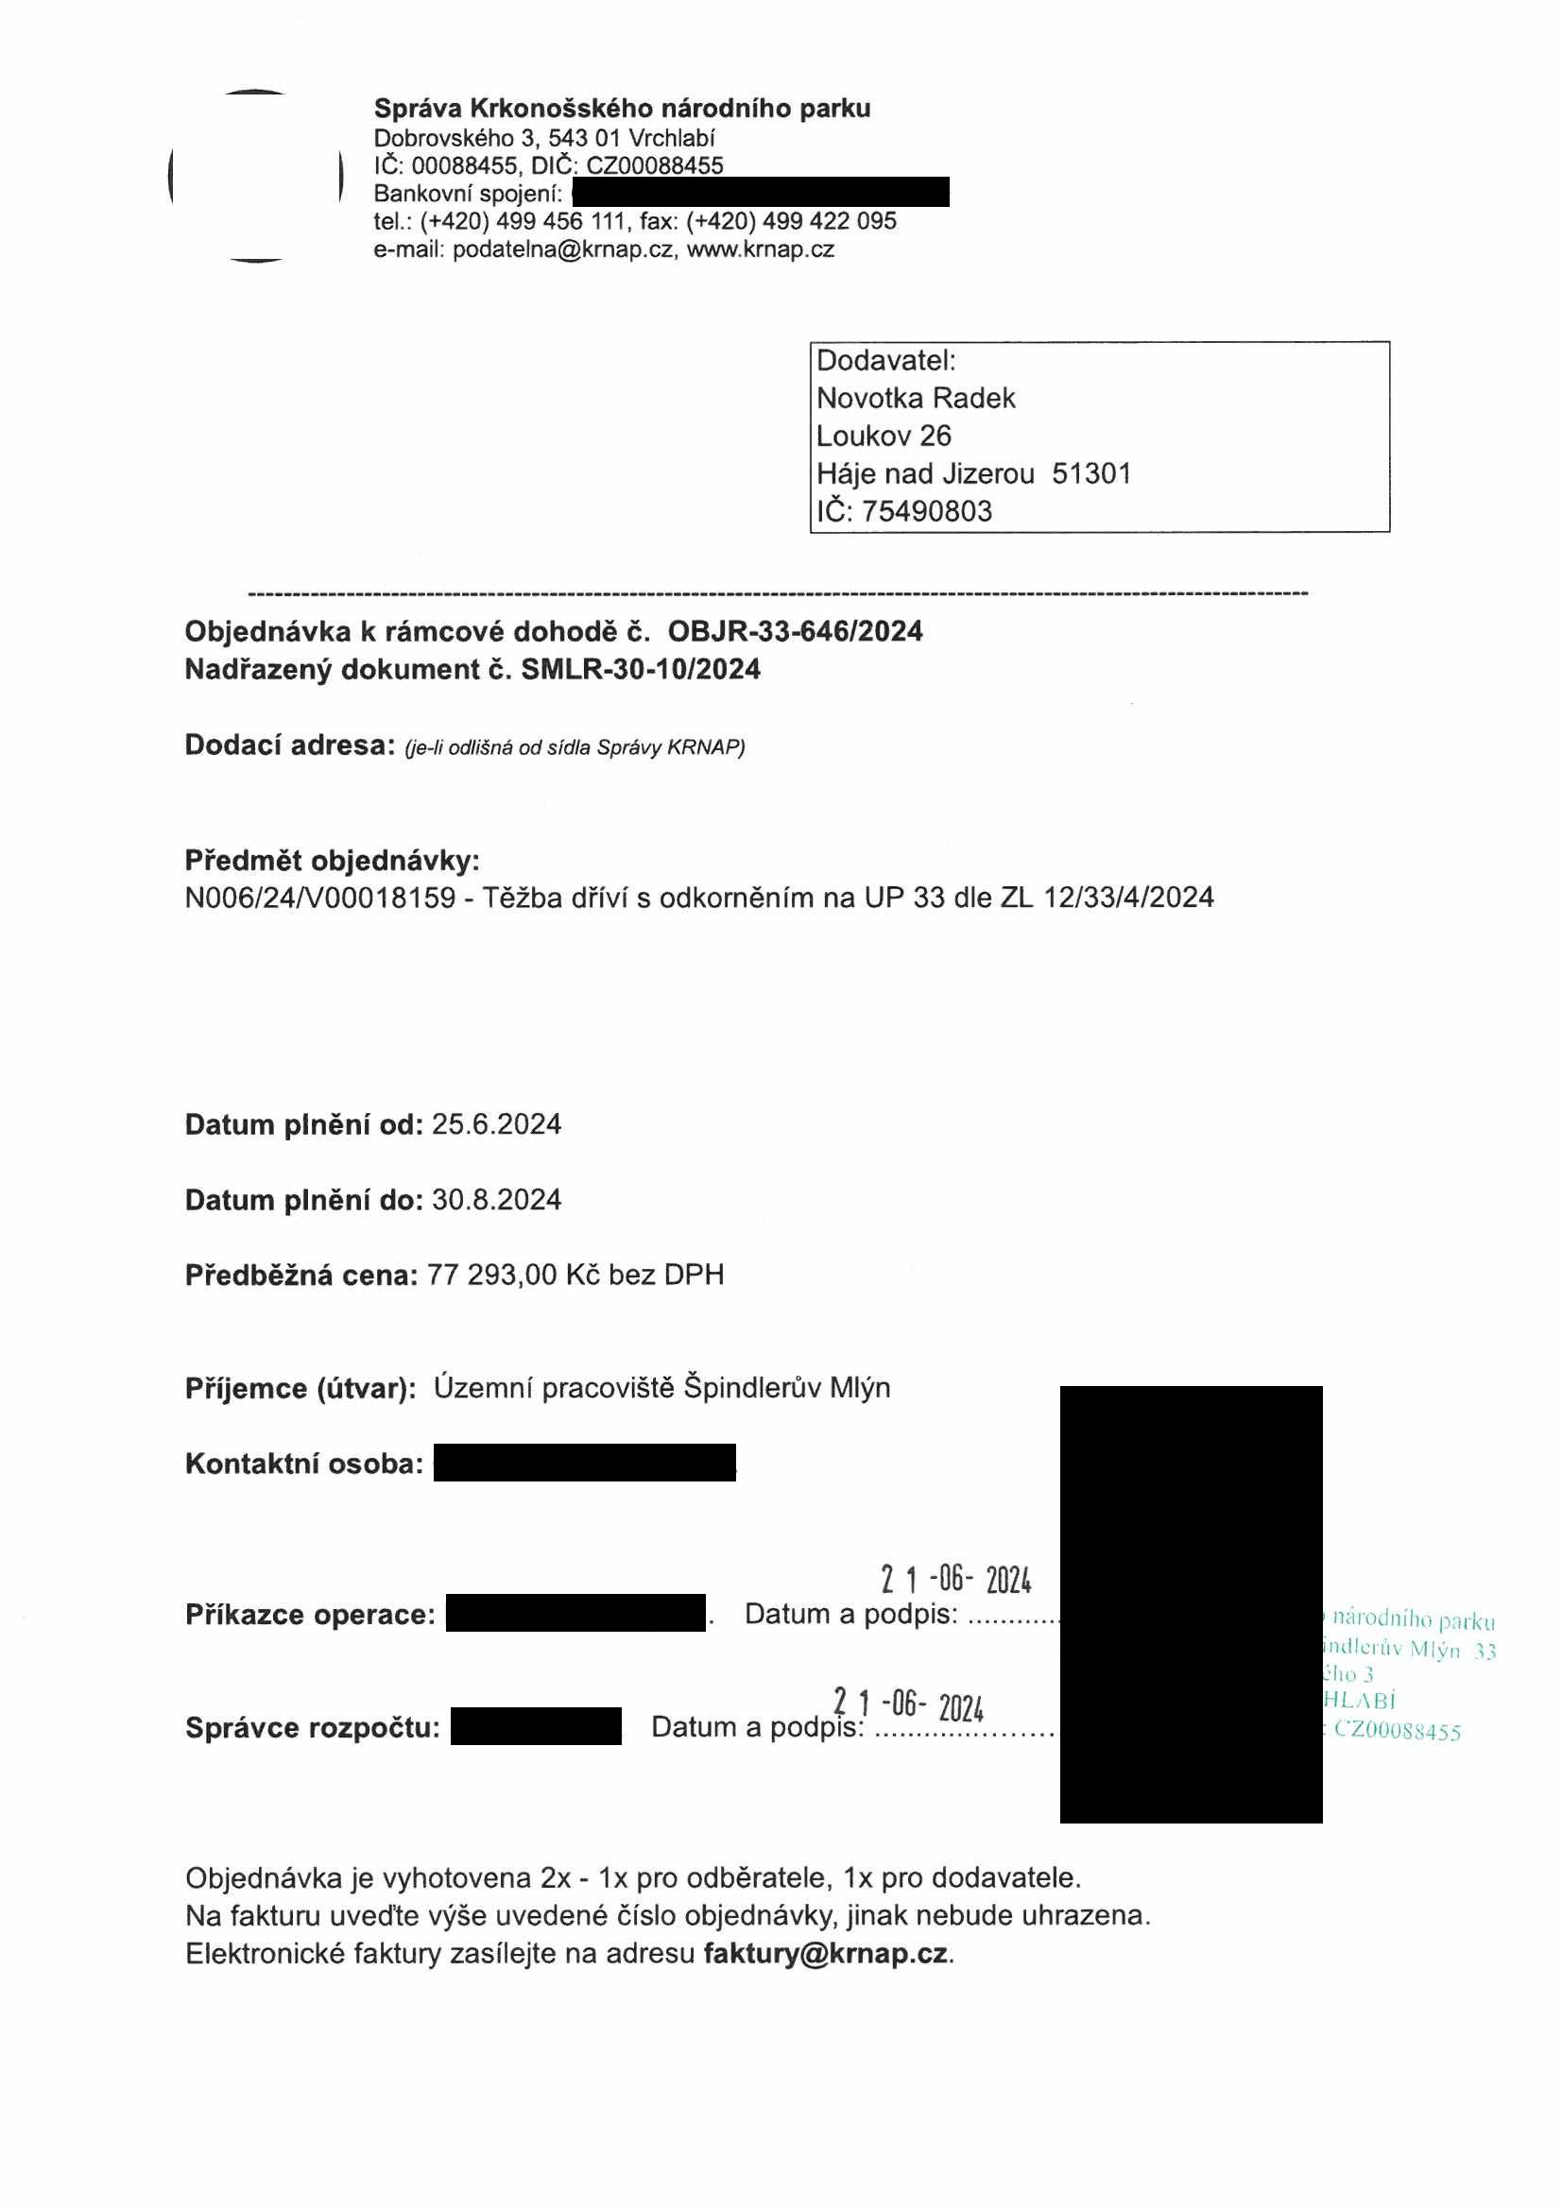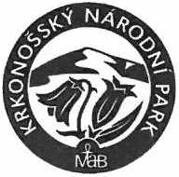

Správa Krkonošského národního parku
Dobrovského 3, 543 01 Vrchlabí IČ: 00088455, DIČ: CZ00088455
Bankovní spojení:
tel.: (+420) 499 456 111, fax: (+420) 499 422 095
e-mail: podatelna@krnap.cz, www.krnap.cz

Dodavatel: Novotka Radek Loukov 26
Háje nad Jizerou 51301 IČ:75490803

Objednávka k rámcové dohodě č. OBJR-33-646/2024 Nadřazený dokument č. SMLR-30-10/2024

Dodací adresa: (je-li odlišná od sídla Správy KRNAP)

Předmět objednávky:
N006/24/V00018159 - Těžba dříví s odkorněním na UP 33 dle ZL 12/33/4/2024

Datum plnění od: 25.6.2024

Datum plnění do: 30.8.2024

Předběžná cena: 77 293,00 Kč bez DPH

Příjemce (útvar): Územní pracoviště Špindlerův Mlýn

Kontaktní osoba:

2 1-06- 2024
Příkazce operace: . Datum a podpis:........ národního parku iiullci ťiv Mlýn 3.1
čho 3
Správce rozpočtu: Datum a 2 1-06- 2024 CZ000SS455
HLABÍ
podpis:

Objednávka je vyhotovena 2x - 1x pro odběratele, 1x pro dodavatele.
Na fakturu uveďte výše uvedené číslo objednávky, jinak nebude uhrazena. Elektronické faktury zasílejte na adresu faktury@krnap.cz.

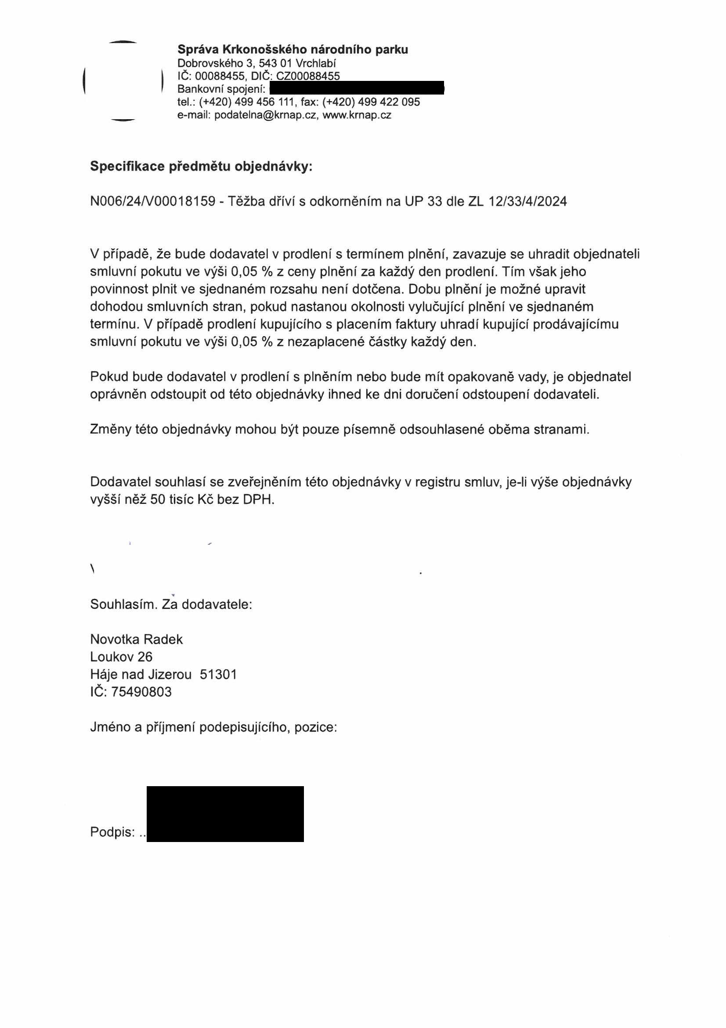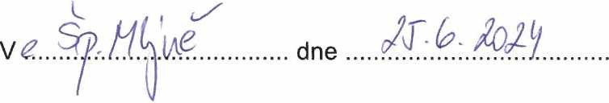

Správa Krkonošského národního parku
Dobrovského 3, 543 01 Vrchlabí IČ: 00088455, DIČ: CZ00088455
Bankovní spojení:
tel.: (+420) 499 456 111, fax: (+420) 499 422 095
e-mail: podatelna@krnap.cz, www.krnap.cz

Specifikace předmětu objednávky:

N006/24/V00018159 - Těžba dříví s odkorněním na UP 33 dle ZL 12/33/4/2024

V případě, že bude dodavatel v prodlení s termínem plnění, zavazuje se uhradit objednateli smluvní pokutu ve výši 0,05 % z ceny plnění za každý den prodlení. Tím však jeho povinnost plnit ve sjednaném rozsahu není dotčena. Dobu plnění je možné upravit dohodou smluvních stran, pokud nastanou okolnosti vylučující plnění ve sjednaném termínu. V případě prodlení kupujícího s placením faktury uhradí kupující prodávajícímu smluvní pokutu ve výši 0,05 % z nezaplacené částky každý den.

Pokud bude dodavatel v prodlení s plněním nebo bude mít opakovaně vady, je objednatel oprávněn odstoupit od této objednávky ihned ke dni doručení odstoupení dodavateli.

Změny této objednávky mohou být pouze písemně odsouhlasené oběma stranami.

Dodavatel souhlasí se zveřejněním této objednávky v registru smluv, je-li výše objednávky vyšší něž 50 tisíc Kč bez DPH.

Souhlasím. Za dodavatele: Novotka Radek
Loukov 26
Háje nad Jizerou 51301 IČ: 75490803

Jméno a příjmení podepisujícího, pozice:

Podpis:

